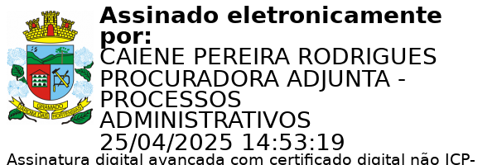


Prefeitura Municipal de Gramado

LEI Nº 4399, DE 24 DE ABRIL DE 2025.

Autoriza a abertura de crédito adicional especial no valor de R$ 50.000,00 (cinquenta mil reais).

O PREFEITO DE GRAMADO, no uso de suas atribuições legais, FAÇO SABER, que a Câmara Municipal de Vereadores aprovou e eu sanciono e promulgo a seguinte Lei:

Art. 1º Autoriza a abertura de crédito adicional especial no valor de R$ 50.000,00 (cinquenta mil reais), conforme especificado abaixo:
Órgão: 16 – SECRETARIA MUNICIPAL DA CULTURA
Unidade: 3 – IMPLANT., GESTÃO, APOIO E MANUTENÇÃO PROG. CULTURAIS Ação: 1006 – IMPLANT., CRIAÇÃO, FOMENTO E EXEC. PROJ. PROG. MUNICIPAIS
Funcional: 0013.0392.0027
Referência Modalidade de Aplicação: 3.4.4.50.00.00.00.00.00 – TRANSFERÊNCIAS A INSTITUIÇÕES PRIVADAS SEM FINS LUCRATIVOS – R$ 50.000,00 Vinculo – 27161716 – Superavit – Política Nacional Aldir Blanc de Fomento à Cultura (PNAB) Lei nº 14.399/2022.

Art. 2º A fonte de recurso será o superavit financeiro do exercício de 2024, fonte de recurso vínculo – 17161716 – Política Nacional Aldir Blanc de Fomento à Cultura (PNAB) da Lei nº 14.399/2022, conforme demonstrado no Anexo 14 – Balanço Patrimonial referente ao exercício de 2024.

Art. 3º Esta Lei entra em vigor na data de sua publicação.

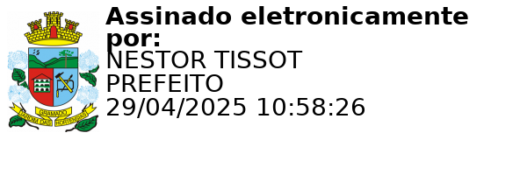
Gramado, 23 de abril 2025.

Nestor Tissot Prefeito de Gramado


Ciente. Registre-se e Publique-se.

Caiene Pereira Rodrigues Débora Brantes Prux da Silva Procuradora-Adjunta do Município Secretária Municipal de Administração

Avenida Das Hortênsias - 2029 - Centro - Cep 95.670-900 - Gramado/RS - Telefone: (54) 3286-0200 - Site: gramado.rs.gov.br
1 / 1

